SVEUČILIŠTE JOSIPA JURJA STROSSMAYERA U OSIJEKU

Fakultet elektrotehnike, računarstva i informacijskih tehnologija Osijek

Projektni zadatak iz predmeta

VIZUALIZACIJA PODATAKA

Vizualizacija UNESCO-ove svjetske baštine na karti svijeta

Student: Marija Zemljak, DRC

Mentor: Denis Ivanović

U Osijeku, lipanj 2024.

SADRŽAJ

**1. KV1 - Definiranje projektnog zadatka 3**

1.1. Projektni zadatak 3

1.2. Podatci 3

1.3. Obrada podataka 3

1.4. Relevantne vrste prikaza za korištene podatke 3

**2. KV2 - Dizajn vizualizacije podataka. 4**

2.1. Pitanja na koja vizualizacija daje odgovor 4

2.2. Skica vizualizacije podataka 4

2.3. Postojeća rješenja i primjeri 4

2.4. Prilagodba podataka 4

2.5. Boje i podatci 4

**3. KV3 - Izrada prototipne vizualizacije podataka 5**

3.1. Osnovne funkcionalnosti i ponašanja 5

3.2. Napredne funkcionalnosti i ponašanja: 5

3.3. Implementacija osnovnih funkcionalnosti 5

3.4. Implementacija osnovnog ponašanja 5

**4. KV4 - Izrada konačne vizualizacije podataka 6**

4.1. Implementacija osnovnih funkcionalnosti 6

4.2. Implementacija osnovnog ponašanja 6

4.3. Implementacija naprednih funkcionalnosti 6

4.4. Implementacija naprednog ponašanja 6

**5. KV5 - Dovršetak projektnog zadatka i pisanje dokumentacije 7**

5.1. Eventualne preinake i dorade rješenja - u dogovoru s nastavnikom 7

5.2. Izrada dokumenta - projektne dokumentacije 7

**Literatura 8**

**Prilog I 9**

# KV1 - Definiranje projektnog zadatka

## Projektni zadatak

**Naziv zadatka:** Vizualizacija UNESCO-ove svjetske baštine na karti svijeta

**Opis problema:** Prikazati geografsku raspodjelu mjesta s popisa, povijest, kategorije i stanje očuvanosti.

**Opis zadatka:** Označiti mjesta na karti svijeta kako bi se prikazala njihova geografska rasprostranjenost te omogućiti filtriranje prikazanih podataka odabirom godine ili države. Omogućiti prikaze u obliku stupčastog i kružnog dijagrama te detaljnije preglede svake lokacije s informacijama.

**Cilj projekta:** Razviti interaktivnu vizualizaciju koja omogućava jednostavan pregled UNESCO-ovih lokacija svjetske baštine i analizu karakteristika poput statusa ugroženosti, kategorizacije i rasprostranjenosti po državama.

**Poveznica na git repozitorij projekta:** <https://github.com/ZemljakM/Viz.github.io>

## Podatci

* + 1. Pronađena su dva skupa podataka, prvi s podacima za izradu karte svijeta, drugi s podacima mjesta s UNESCO-ovog popisa svjetske baštine. Za drugi skup podataka su ručno dodana nova mjesta s istog izvora iz kojeg je generiran originalan skup podataka iz 2021. godine kako bi bio potpun.
    2. <https://www.kaggle.com/datasets/ramjasmaurya/unesco-heritage-sites2021>

Sadrži imena mjesta, njihov kratak opis, godinu kada su dodani na listu, stanje ugroženosti, zemljopisnu dužinu i širinu, površinu, klasifikaciju, državu u kojoj se nalaze i regiju.

<https://unpkg.com/visionscarto-world-atlas@0.1.0/world/110m.json>

Sadrži podatke o granicama zemalja svijeta, geometrijski oblik i ime države.

## Obrada podataka

* + 1. Za skup podataka koji sadrži UNESCO-ov popis svjetske baštine popunjene su nedostajuće vrijednosti, obrisani nepotpuni stupci i oni koji se neće koristiti te dodane vrijednosti kako bi popis bio u potpunosti aktualan. Obavljeni postupak obrade odrađen je u Excelu, a nakon toga je skup podataka prebačen u .json file radi lakšeg rukovanja podacima.

## Relevantne vrste prikaza za korištene podatke

* + 1. Karta svijeta prikazat će lokacije kao točke na karti, a lokacije će se filtrirati prema odabranoj godini pomoću klizača ili države pomoću padajućeg izbornika. Zajedno s lokacijama filtrirat će se podaci za stupčasti i kružni dijagram. Dijagrami će prikazivati pet država s najvećim brojem lokacija, status ugroženosti lokacija odabrane države te raspodjelu prema kategoriji.

# KV2 - Dizajn vizualizacije podataka.

## Pitanja na koja vizualizacija daje odgovor

* + 1. **Popis pitanja na koja vizualizacija daje odgovor.**

1. Gdje se nalaze UNESCO-ove lokacije s popisa svjetske baštine?
2. Koliki je omjer kulturnih, prirodnih i mješovitih lokacija?
3. Kako se broj UNESCO-ovih lokacija mijenjao kroz godine?
4. Koje UNESCO-ove lokacije su označene kao ugrožene?
5. Koji su osnovni podaci u određenoj UNESCO-ovoj lokaciji?

## Skica vizualizacije podataka

* + 1. **Skica konačne vizualizacije podataka**

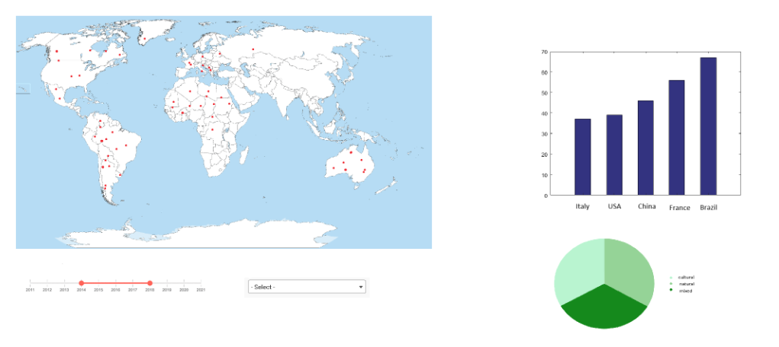

## Postojeća rješenja i primjeri

* + 1. <https://d3-graph-gallery.com>

https://gist.github.com/catc/302b2baf27fb7cc1be042b7f10a05849

* + 1. Na gore navedenim poveznicama su primjeri kodova za razne vrste grafova te izradu karte svijeta.
    2. S prve poveznice koristit će se dijelovi koda za izradu grafova, s drugi dijelovi koda za crtanje karte svijeta, iscrtavanje granica država te dodavanje mogućnosti zumiranja karte.

## Prilagodba podataka

* + 1. Podaci za UNESCO-ovu svjetsku baštinu preuzeti su u obliku .csv formata s kaggle platforme, a podaci za izradu karte s github računa u .json formatu.
    2. Prvi skup podataka pretvoren je u .json format zbog lakšeg upravljanja podacima.
    3. Tablični prikaz prvog skupa podataka

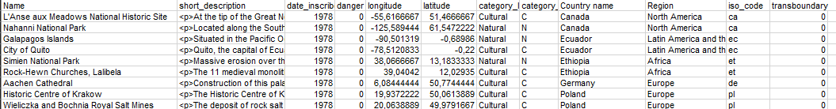

* + 1. Prilagođeni podaci

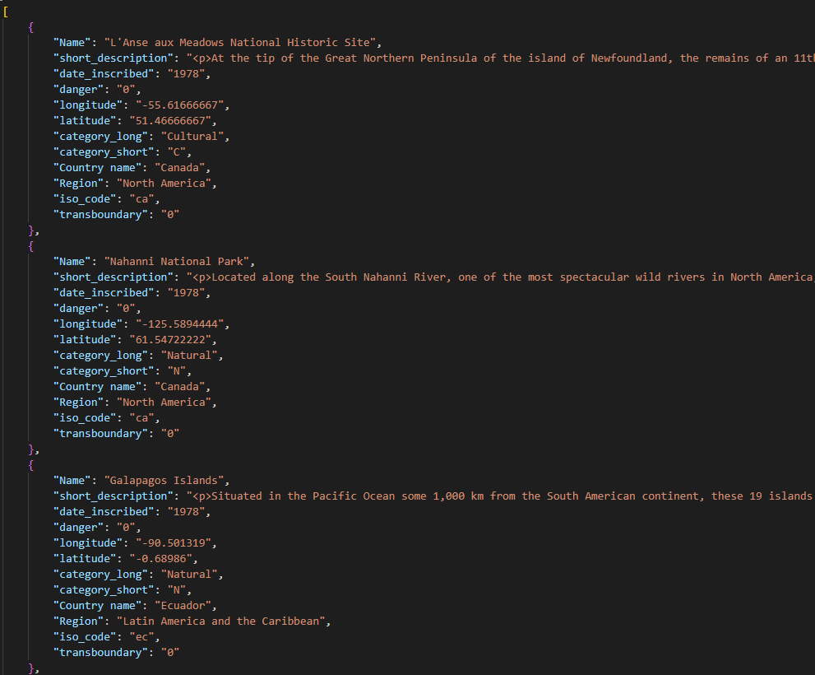

## Boje i podatci

* + 1. **Popis korištenih boja s pripadajućim obrazloženjem.**

|  |  |
| --- | --- |
| Karta svijeta | "white", #d6d5d6, #c06c84, "maroon", #002D62 |
| Kružni dijagram | #c06c84, #f67280, #355c7d |
| Stupčasti dijagram | #355c7d, #7a6481, #c06c84, #dd6f82, #f67280 |
| Klizač | #f67280, #c06c84, #355c7d |

# KV3 - Izrada prototipne vizualizacije podataka

## Osnovne funkcionalnosti i ponašanja

* + 1. **Identificirati ključne funkcionalnosti koje će biti potrebne za prikaz podataka.**

Prikaz podataka na karti, prikaz podataka u popisu, prikaz podataka na stupčastom i kružnom dijagramu.

* + 1. **Definirati osnovne vrste ponašanja.**

Mogućnost povećanja/smanjenja karte te pomicanja prikaza, prelazak mišem ili klik na državu ili lokaciju za prikaz informacija.

* + 1. **Odabrati elemente s kojima će korisnici moći vršiti interakciju i definirati interakcije između korisnika i vizualizacije s pripadajućim opisom**

Prelaskom pokazivača miša preko države ili lokacije korisnik saznaje naziv odabranog. Klikom na lokaciju ispisuju se osnovni podaci te lokacije, a klikom na državu popis svih lokacija koji se nalaze u toj državi. Klizačem se odabire godina uvrštenja na popis tako da se za sve prikaze uzimaju u obzir lokacije koje su uvrštene na popis do odabrane godine. U padajućem izborniku korisnik može odabrati državu čije podatke želi promatrati.

## Napredne funkcionalnosti i ponašanja:

* + 1. **Identificirati napredne funkcionalnosti koje će biti potrebne za analizu podataka.**

Kombinacija godine i države kao dva kriterija za filtriranje podataka.

* + 1. **Definirati napredne vrste ponašanja**

Transformacija prikaza karte i grafova u ovisnosti o odabranim kriterijima. Korištenje tranzicija za prikaz informacija.

* + 1. **Definirati interakcije koje će omogućiti korisnicima dodatnu analizu podataka.**

Mijenjanjem godine na klizaču pokreće se transformacija karte i grafova. Odabirom države prikuplja se odabrana godina i za kombinaciju ta dva filtera pokreće se tranformacija karte i grafova te prikaz informacija.

## Implementacija osnovnih funkcionalnosti

* + 1. **Izraditi kod koji omogućava prethodno definirane funkcionalnosti. Dokazati opisom primjera koda.**

Izrada karte svijeta:

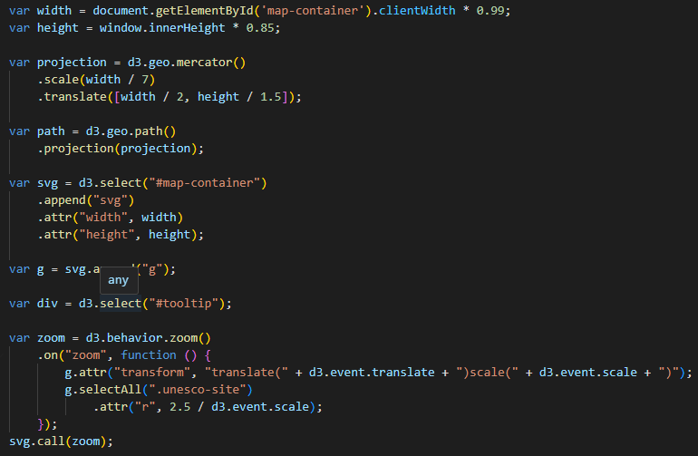

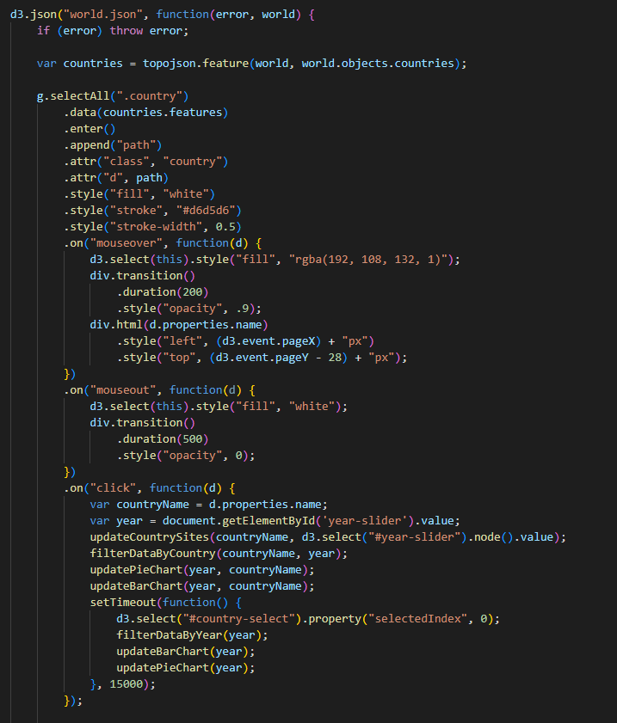

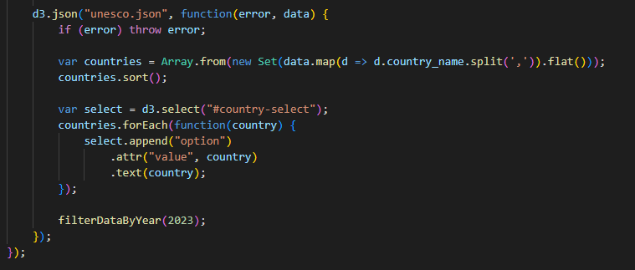

Prikaz osnovnih informacija odabrane lokacije:

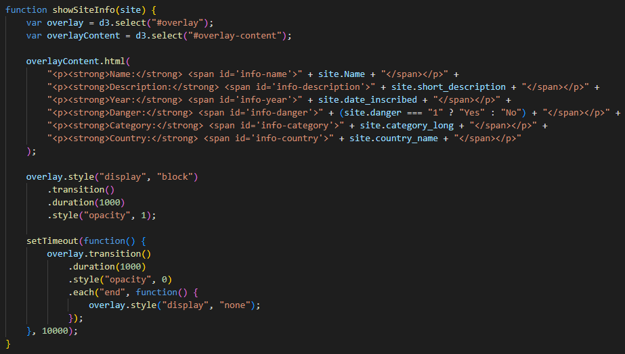

* + 1. **Testirati funkcionalnosti i osigurati da su ispravne, tj. da funkcioniraju na očekivani način. Potrebno potvrditi slikom.**

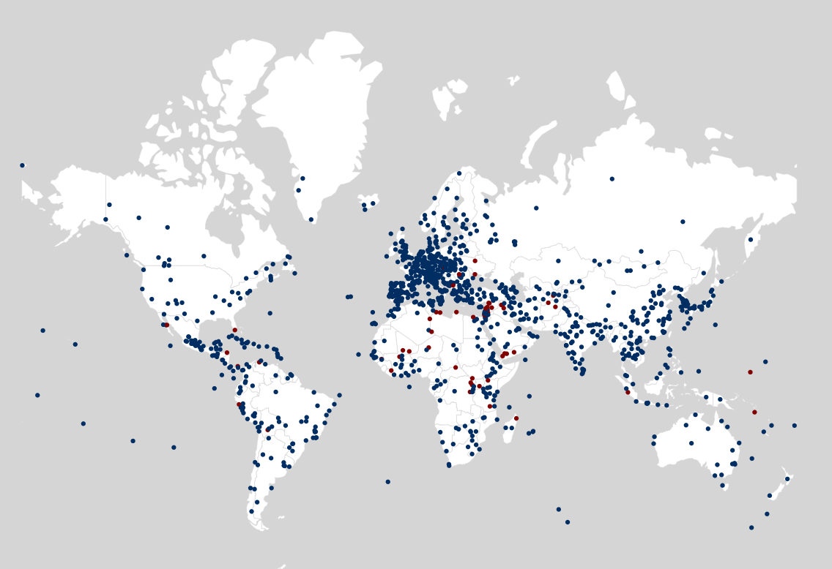

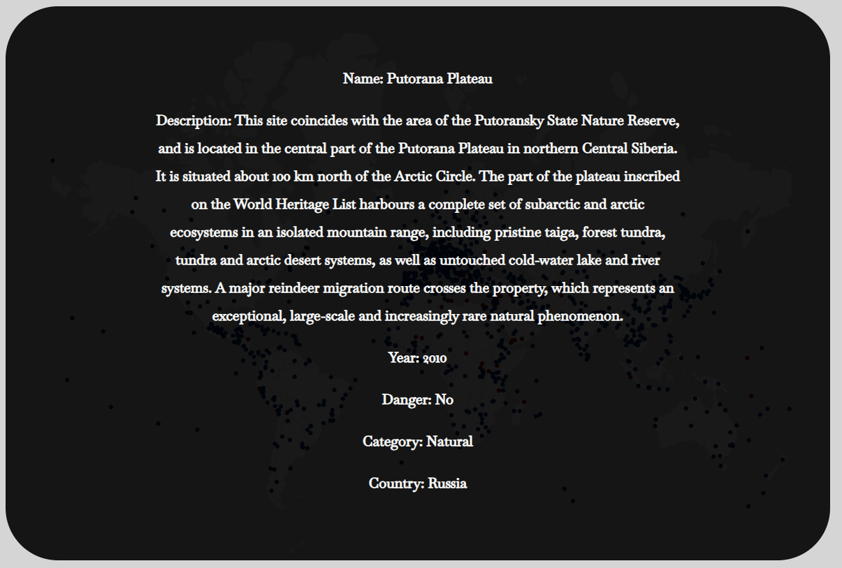

## Implementacija osnovnog ponašanja

* + 1. **Izraditi kod koji omogućava ranije definirano ponašanje. Dokazati opisom primjera koda.**

Prelaskom pokazivačem miša preko površine države prikaže se naziv te države i oboja se u definiranu boju. Na isti način je napravljeno i za lokacije.

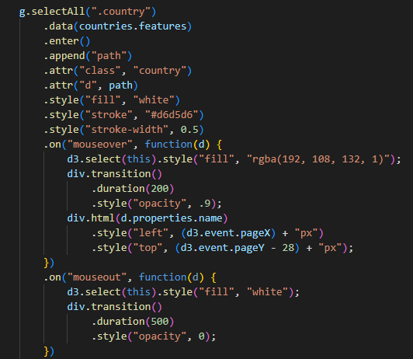

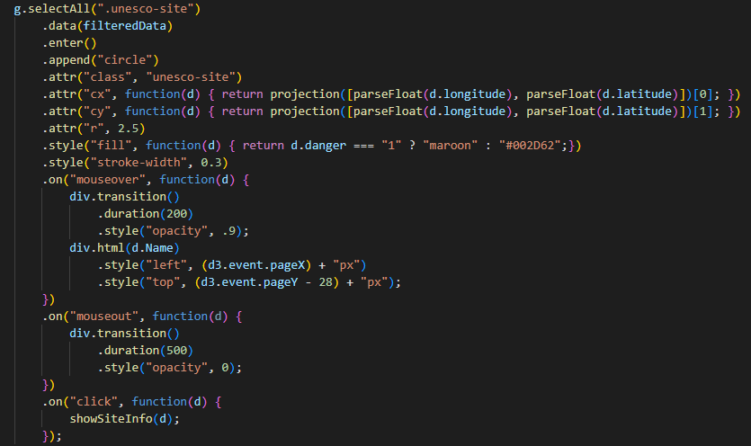

Transformacija karte prilikom smanjenja ili povećanja.

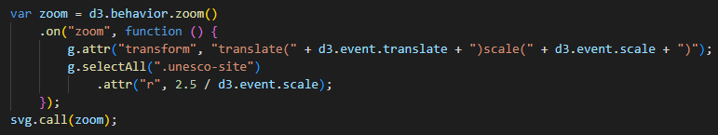

* + 1. **Testirati ponašanje i osigurati da je ispravno, tj. da funkcionira na očekivani način. Potrebno potvrditi slikom.**

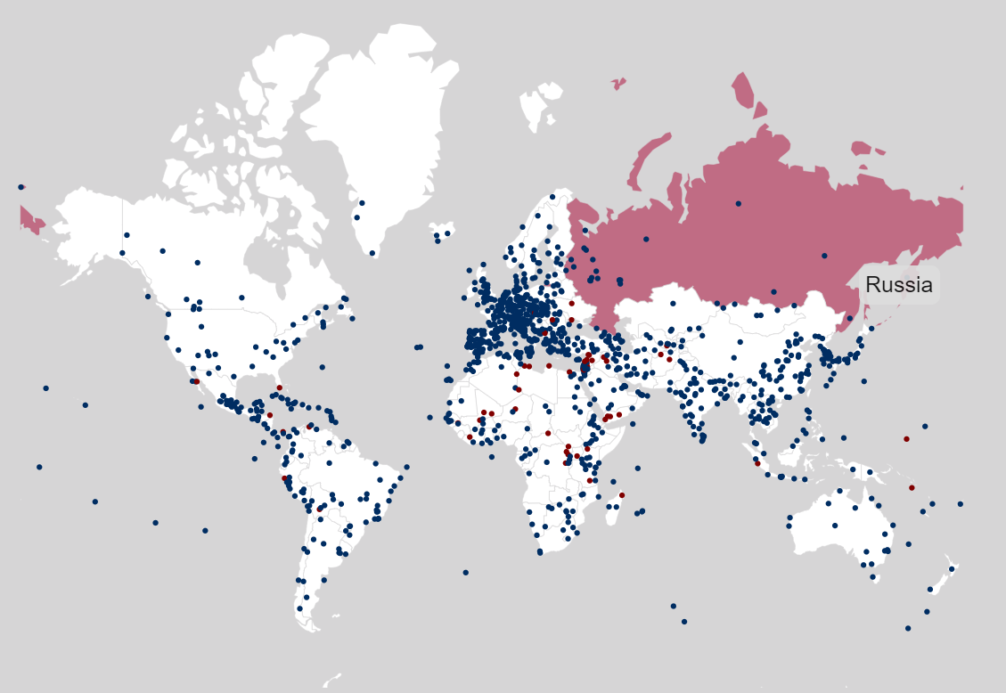

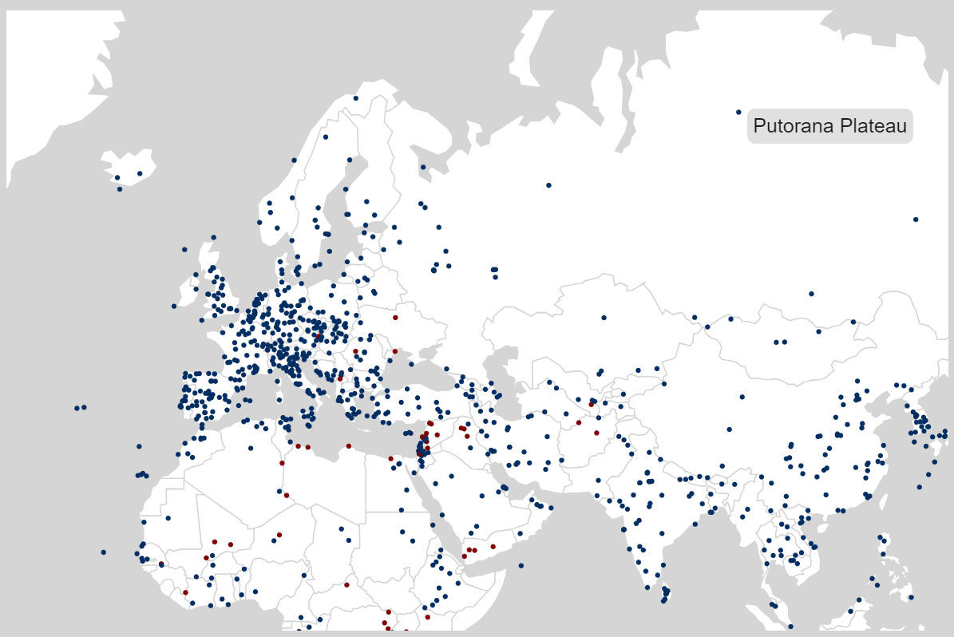

# KV4 - Izrada konačne vizualizacije podataka

## Implementacija osnovnih funkcionalnosti

* + 1. **Dovršiti implementaciju koda za nedostajuće osnovne funkcionalnosti.**

Izrada stupčastog dijagrama:

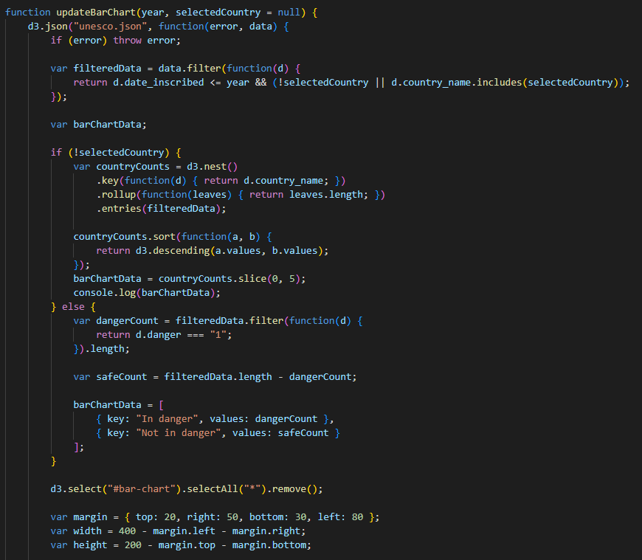

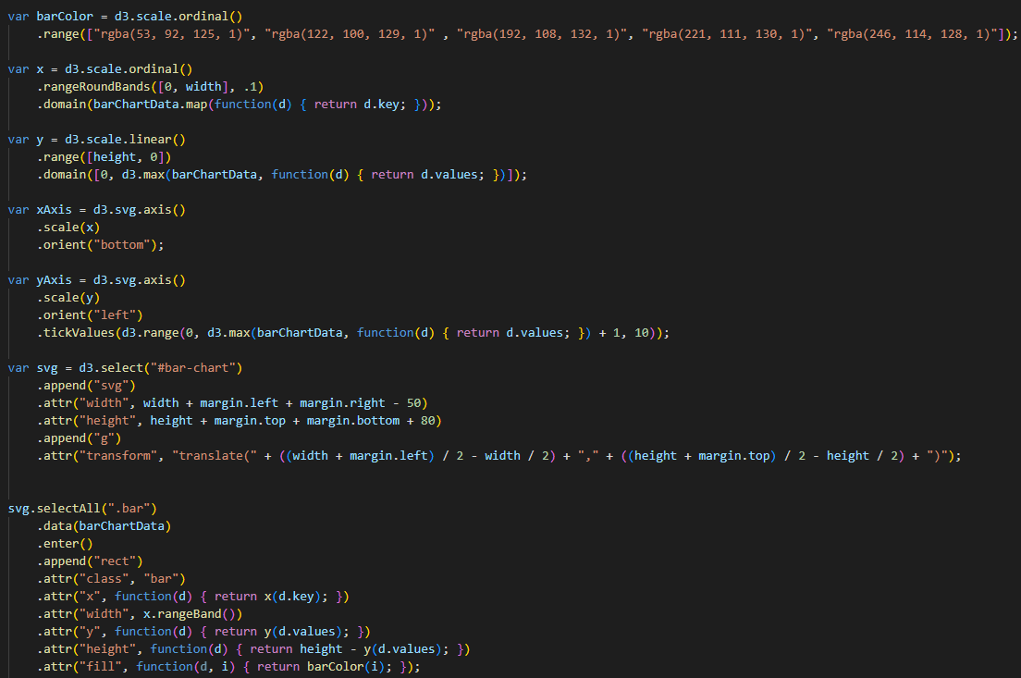

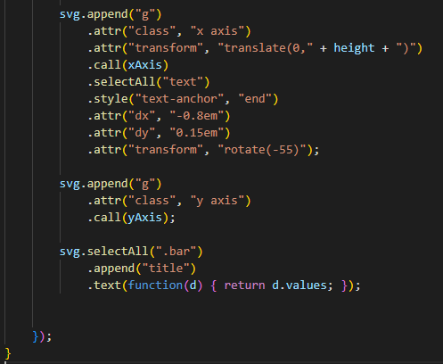

Izrada kružnog dijagrama:

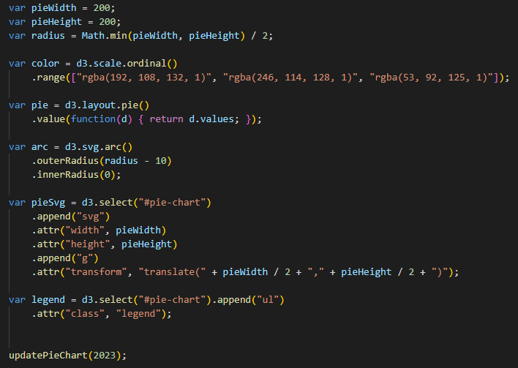

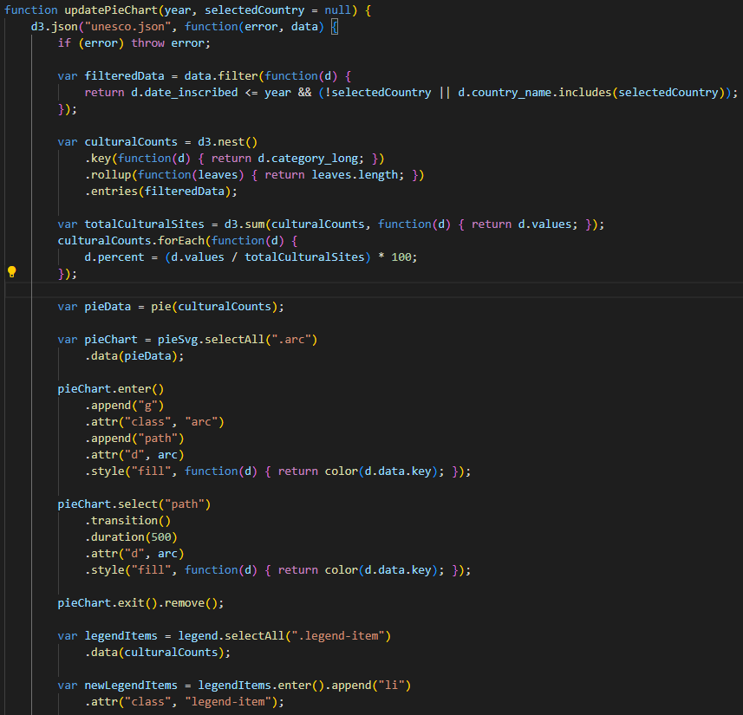

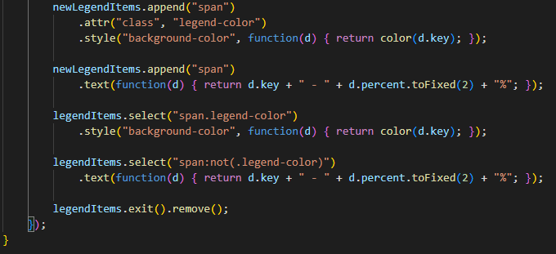

* + 1. **Testirati osnovne funkcionalnosti i osigurati da su ispravne, tj. da funkcioniraju na očekivani način. Potrebno potvrditi slikom.**

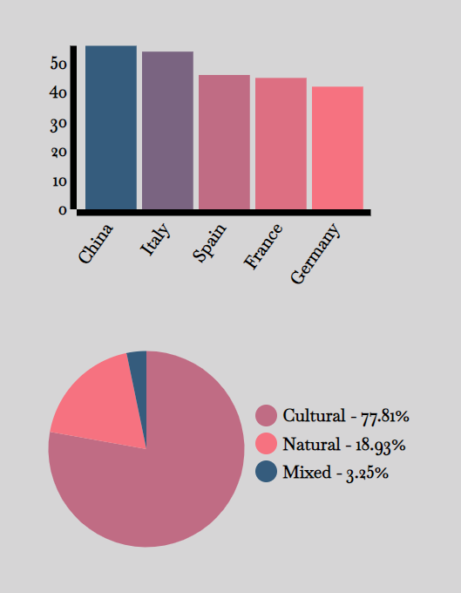

## Implementacija osnovnog ponašanja

* + 1. **Dovršiti implementaciju koda za nedostajuće osnovne interakcije.**

Implementacija klika na lokaciju prikazana je u potpoglavlju 3.3. Prikaz informacija nakon klika na državu:

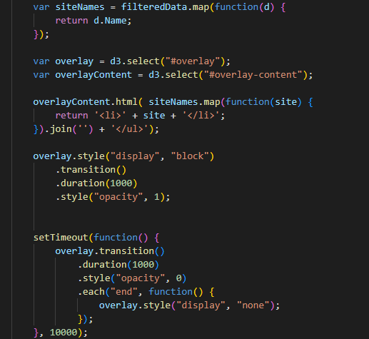

* + 1. **Testirati osnovno ponašanje i osigurati da je ispravno, tj. da funkcionira na očekivani način. Potrebno potvrditi slikom.**

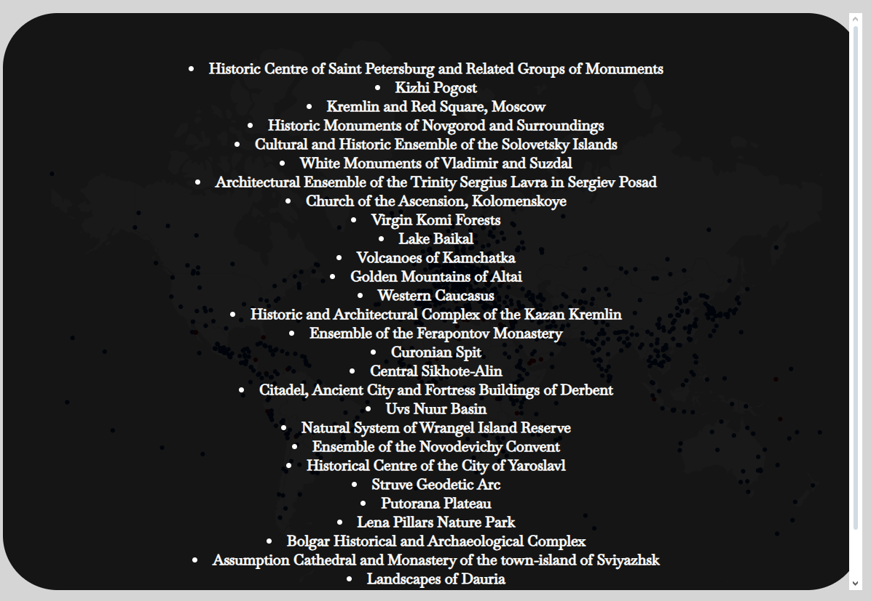

## Implementacija naprednih funkcionalnosti

* + 1. **Identificirati napredne funkcionalnosti koje će biti implementirane.**

Odabirom države prikupljaju se godina i država te pozivaju funkcije koje će ažurirati prikaz karte, stupčastog i kružnog dijagrama i nakon 15 sekundi ga vratiti u prikaz kakav je bio prije odabira države.

Podaci se filtriraju s obzirom na predanu godinu i državu, brišu se sadašnji podaci s karte svijeta i ucrtavaju novi. Funkcije za ažuriranje grafova već su predane u potpoglavlju 4.1. Jedina razlika je kod stupčastog dijagrama koji ako je odabrana država prikazuje za tu državu koliko je lokaciju u opasnosti, dok je inače prikaz top 5 rangiranih država po broju uvrštenih lokacija.

* + 1. **Implementirati napredne funkcionalnosti. Dokazati opisom primjera koda.**

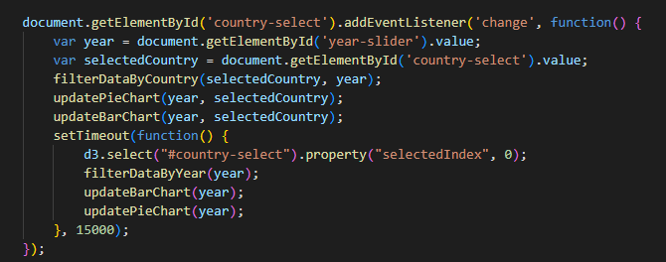

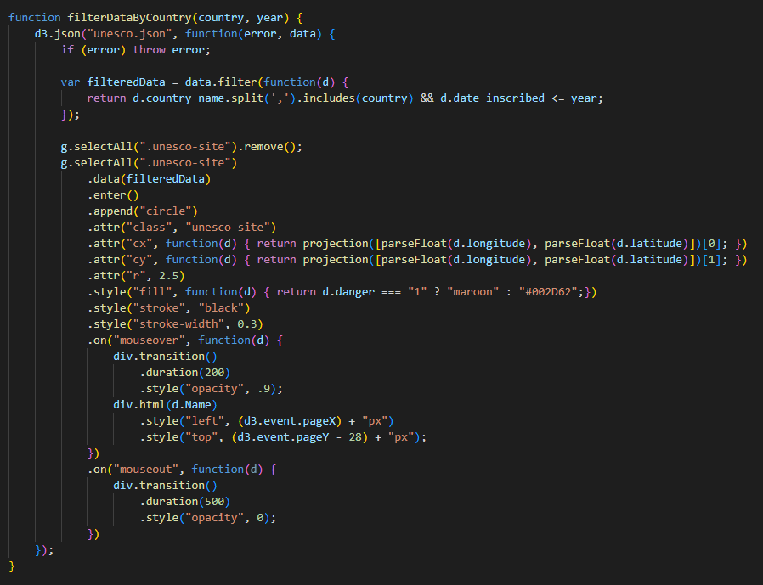

* + 1. **Testirati napredne funkcionalnosti i osigurati da su ispravne, tj. da funkcioniraju na očekivani način. Potrebno potvrditi slikom.**

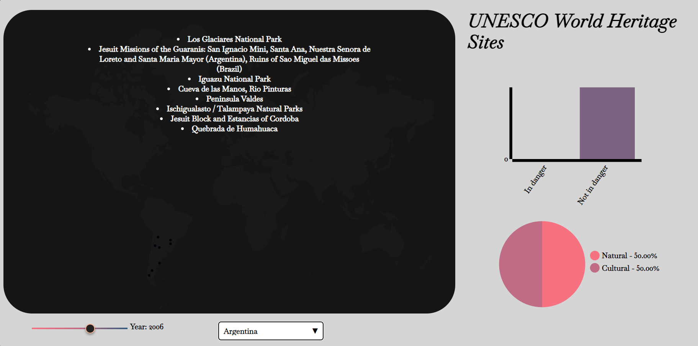

## Implementacija naprednog ponašanja

* + 1. **Identificirati napredna ponašanja koje će biti implementirana.**

Korištene su tranzicije od 10 odnosno 15 sekundi kako bi se dobio uvid u sve promjene, a zatim se vraća na stanje prikaza prije tog. Transformacija prikaza karte i grafova u odnosu na odabir godine uvrštenja i države u kojoj se nalaze.

* + 1. **Implementirati napredna ponašanja. Dokazati opisom primjera koda.**

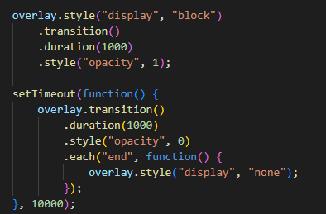

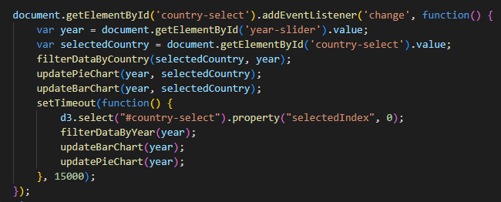

Tranformacija u odnosu na filtere prikazana je potpoglavlju 4.3 pomoću funkcije filterDataByCountry kojoj se predaju i država i godina.

* + 1. **Testirati napredno ponašanje i osigurati da je ispravno, tj. da funkcionira na očekivani način. Potrebno potvrditi slikom.**

Slika uspješno provedenog testiranja funkcije filterDataByCountry prikazana je u potpoglavlju 4.3 za zadatak Z-4.3.3.

# KV5 - Dovršetak projektnog zadatka i pisanje dokumentacije

## Eventualne preinake i dorade rješenja - u dogovoru s nastavnikom

Dodana je funcionalnost da se država na karti oboja prilikom prelaska pokazivačem miša po njoj zajedno s njezinim nazivom.

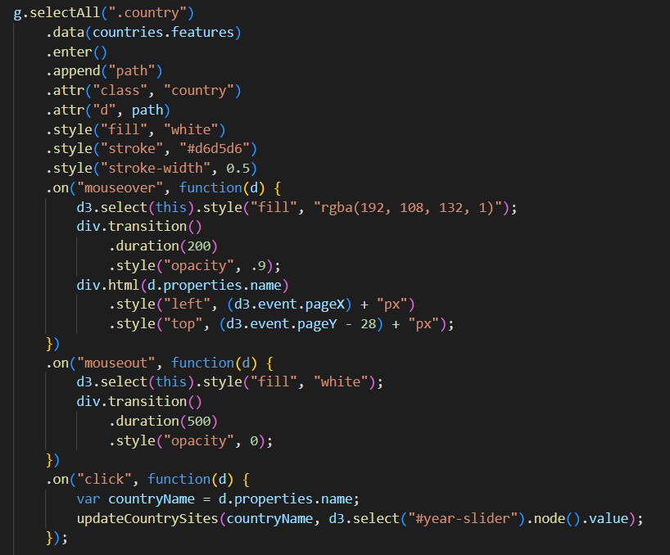

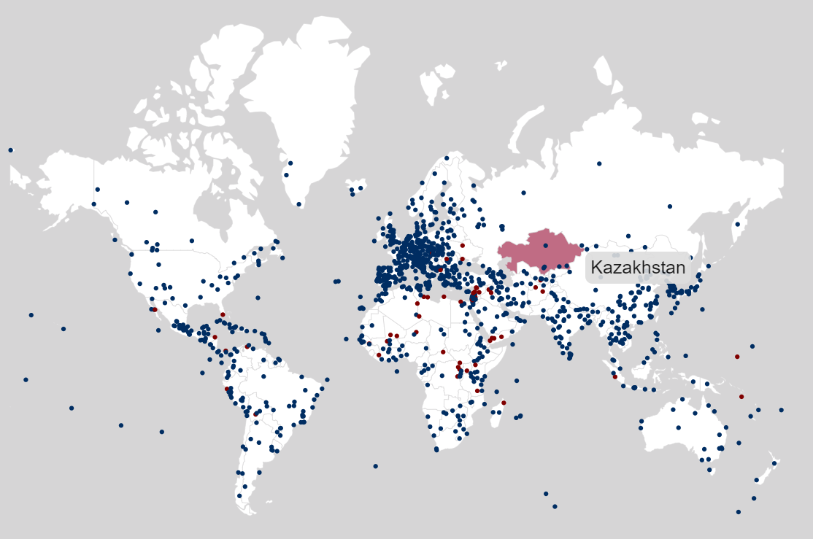

## Izrada dokumenta - projektne dokumentacije

* + 1. **Hijerarhija projekta.**
* indeks.html – sadrži sav HTML kod
* style.css – sadrži sav CSS kod
* map.js – sadrži JavaScript kod za izradu karte svijeta prema odabranim kriterijima te ispis podataka
* bar-chart.js – sadrži JavaScript kod za upravljanje stupčastim dijagramom
* pie-chart.js – sadrži JavaScript kod za upravljanje kružnim dijagramom
* unesco.json – sadrži podatke s UNESCO-ovog popisa svjetske baštine
* world.json – sadrži podatke za izradu karte svijeta
  + 1. **Popis korištenih tehnologija, bez opisa.**

Za izradu aplikacije korišteni su HTML, CSS i JavaScript, za pohranu podataka JSON, a za vizualizaciju podataka d3 biblioteka.

* + 1. **Upute za postavljanje.**

Potrebno je preuzeti projekt s GitHub-a. Moguće ga je pokrenuti unutar Visual Studio Code-a uz prethodno instalirano Live Server proširenje.

* + 1. **Upute za korištenje.**

Prilikom pokretanja aplikacije, na karti će točkicama biti označena mjesta s popisa zaključno s 2023. godinom. Crvenom bojom obojana su ona mjesta koja su označena da su u opasnosti, plavom koja nisu. Na stupčastom dijagramu bit će prikazano 5 država s najvećim brojem mjesta s popisa. Na kružnom dijagramu će biti prikazan omjer mjesta koja su kategorizirana kao prirodna, kulturalna i mješovita.

Mijenjanjem godine pomoću klizača mijenjaju se podaci na način da se vizualiziraju ona mjesta koja su dodana na popis zaključno s odabranom godinom.

Prelaskom pokazivačem miša preko karte svijeta boja se država koja je označena i pokazuje se njezino ime. Klikom na državu izlistava se popis mjesta s popisa za odabranu državu zaključno s odabranom godinom.

Na isti način funkcioniraju označena mjesta s točkicama, razlika je što se klikom na mjesto izlistavaju njegovi podaci – naziv, kratak opis, godina dodavanja na popis, je li u opasnosti, kategorija i država/e u kojoj se nalazi.

Kartu je mogući zumirati kako bi se osigurala preglednost manjih država.

Odabirom države 15 sekundi se na karti prikazuju samo ona mjesta koja se nalaze u toj državi, 10 sekundi se prikazuje popis mjesta za tu državu jednako kao kad odaberemo državu na karti, stupčasti dijagram pokazuje omjer mjesta prikazanih na karti kao one koje su u opasnosti ili ne, a kružni dijagram raspodjelu po kategorijama.

# Literatura

[1] Priručnik za laboratorijske vježbe iz kolegija Vizualizacija podataka

[2] <https://d3-graph-gallery.com/graph/barplot_basic.html>

[3] <https://d3-graph-gallery.com/graph/pie_basic.html>

[4] <https://www.kaggle.com/datasets/ramjasmaurya/unesco-heritage-sites2021>

[5] <https://unpkg.com/visionscarto-world-atlas@0.1.0/world/110m.json>

[6] <https://whc.unesco.org/en/list/>

[7] https://codepen.io/nerdy-girl/pen/pooyRmW

# Prilog I

Poveznica na git repozitorij projekta: <https://github.com/ZemljakM/Vizualizacija-Podataka>

Programski kod